SEGUNDO INFORME
DE ACTIVIDADES

ADMINISTRACIÓN E INNOVACIÓN GUBERNAMENTAL
OBJETIVO MUNICIPAL 1 “Impulsar un gobierno que se caracterice por su trato amable con la ciudadanía, capacidad para atender con oportunidad las demandas sociales, así como por la eficiencia en el uso de los recursos públicos, con canales permanentes de comunicación con la sociedad y esquemas transparentes en su actuación”.
Desde la perspectiva de mejora continua de la administración pública 2018-2021 y como parte del resultado en el tema de capacitaciones dirigidas al personal desde el primer año de este gobierno, a través del área de Administración e Innovación Gubernamental, se incrementó el número de capacitaciones dirigidas a los trabajadores administrativos y operativos, con la finalidad de elevar la calidad en la prestación del servicio público.
Así también se continuó con la instrucción al personal en temas de Habilidades Directivas, Prevención de Accidentes Laborales, Trasparencia, Manejo Responsable de vehículos oficiales, desarrollo humano, que fueron impartidos a través de la colaboración del Instituto Tecnológico de Ciudad Guzmán, UNIVER, PAXIS, Protección Civil y Bomberos y Taller Municipal.
Para efecto de segmentar las áreas sujetas a capacitación que a lo largo de este segundo período sumaron 878 empleados municipales en diversas áreas como se ha mencionado. En ese contexto se despliega la siguiente tabla en la que se pormenorizan los nombres de las capacitaciones y el número de participantes así como la fecha y área de acuerdo a las necesidades de los trabajadores que en ellas participaron, con las cuales se ha reflejado en la productividad, la innovación y el mejoramiento de la atención a la ciudadanía.
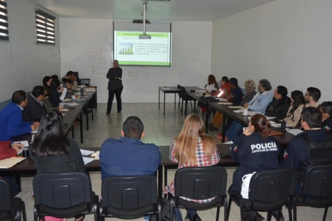
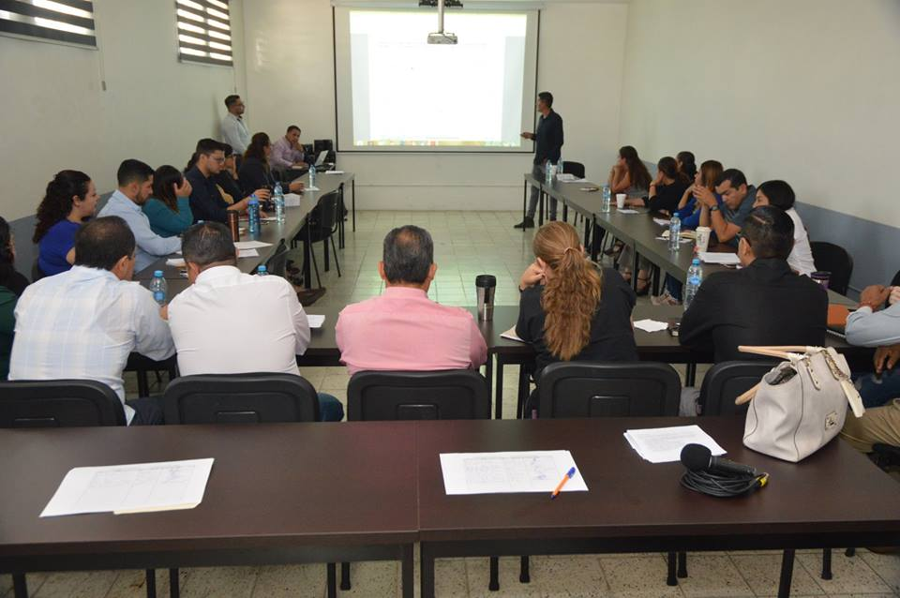

NOMBRE DE LA CAPACITACION | NÚMERO DE PARTICIPANTES | FECHA | DEPARTAMENTO
Uso consiente del vehículo | 150 | abril 2019 | Taller municipal
Prevención de accidentes | 30 | junio 2019 | Ecología
Control y combate de incendios | 10 | enero a junio 2019 | Protección Civil
Primeros auxilios | 15 | enero a junio 2019 | Protección Civil
Evacuación |  | enero a junio 2019 | Protección Civil
Gobierno amable
Integración laboral | 10 | diciembre a enero  2018 -2019 | Servicios Generales
Entrega de resultados de clima laboral coordinadores y | 40 | Julio 2019 | Coordinadores y jefes.
Integración y trabajo en equipo | 25 | Julio 2019 | Participación Ciudadana.
Liderazgo amable | 45 | agosto 2019 | Coordinadores y jefes.
Gobierno Amable | 25 p/ módulo | agosto a marzo  2019-2020 | Personal administrativo
Gobierno Amable | 25 p/ modulo | Agosto a marzo 2019-2020 | Secretaria General
Limpieza y desinfección efectiva | 31 | marzo 2019 | Personal de Rastro.
Médicos veterinarios | 6 | agosto 2019 | Personal del Rastro.
Los principios de las relaciones humanas positivas | 50 | 27 de septiembre 2019 | Participación Ciudadana, Oficialía, Ecología, Rastro
Ciudadanos por municipios transparentes | 40 | marzo 2019 | Personal de Secretaría, Oficialía, Contraloría.
Métodos alternos | 35 | abril 2019 | Jurídico, Contraloría, Sindicatura
Cursos de manejos de animales exóticos en las instalaciones del CEFOFOR | 8 | agosto 2019 | Salud Animal
Curso de habilidad Laboral en el liderazgo | 35 | agosto –octubre 2019 | Coordinadores y Jefes.
Diplomado en negocios y emprendimiento deportivo | 2 | marzo – mayo 2020 | Fomento Deportivo
Capacitación sobre higiene, inocuidad y manejo de agua | 19 | abril-Mayo 2020 | Rastro Municipal
Capacitación de la contingencia Covid-19 | 150 | abril 2020 | Cementerio, Protección Civil.
Total de personas capacitadas | 878 empleados municipales

Prestaciones laborales a los trabajadores durante el primer período de gobierno
Durante el presente período 2019-2020, se continuó a través de la compañía de Seguros Insignia Life S. A., con el seguro de vida para 980 trabajadores de base, confianza, jubilados y pensionados, y seguridad pública de la Administración Municipal de Zapotlán el Grande, como apoyo y prestación laboral al personal, que de acuerdo a la siguiente figura puede desagregarse por segmentos el número de trabajadores asegurados en las diversas áreas.

Entrega de uniformes al personal administrativo y operativo de acuerdo a las necesidades específicas de cada área.
Por otra parte señalo que en este segundo período de gobierno se distribuyeron 1,032 uniformes al personal administrativo y operativo de acuerdo a sus necesidades, a efecto de consolidar prestaciones a los trabajadores, mismos que distinguen al personal femenino en áreas administrativas que se encuentran en contacto con la ciudadanía.
Entrega de uniformes al personal de la Administración Municipal | Personal beneficiado
Uniformes de hombres (operativo) | 651
Uniformes de hombres (administrativo) | 204
Uniformes de mujeres | 72
Administrativo | 105
Total | 1,032
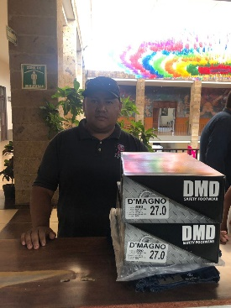
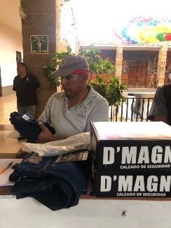
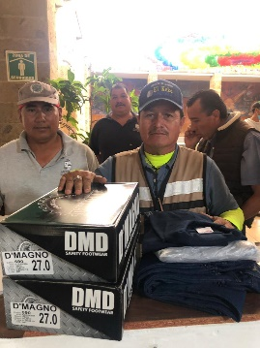

Cabe destacar que durante este período y con el afán de fortalecer al área de Protección Civil y Bomberos Municipal, considerando los eventos de incendio ocurridos el pasado 2019 en la sierra del Tigre y el Halo que forma parte de Zapotlán el Grande, el Club Rotario Cd. Guzmán, realizó donación de equipos para el combate de incendios forestales en un gesto filantrópico, con los cuales se combatieron diversos eventos en la presente temporada de estiaje.
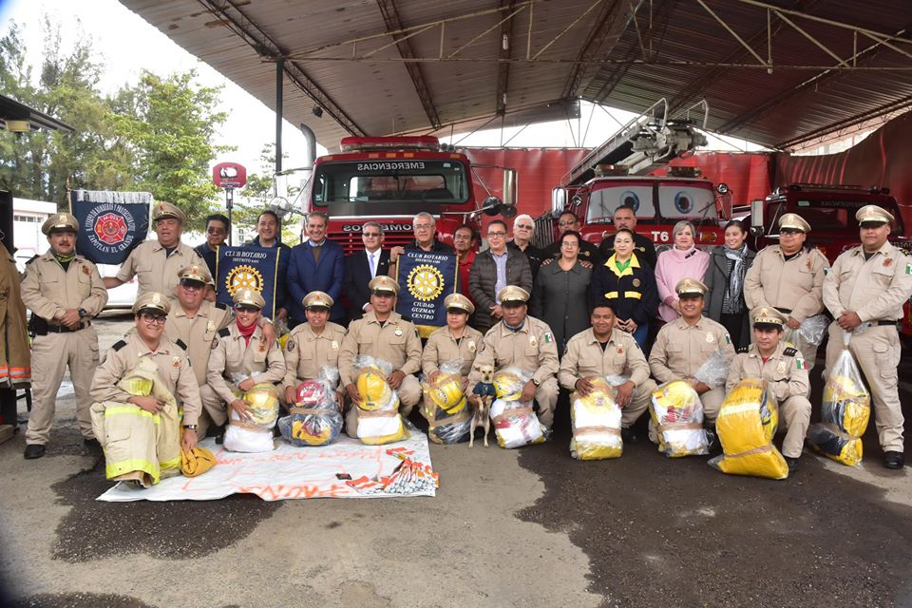

Actualización de manuales de procedimiento administrativos y manual general de gobierno 2018-2021
Desde el mes de diciembre del año 2018, se impulsó la actualización de manuales administrativos de procedimientos y el general de gobierno que son la base y sustento para el buen funcionamiento administrativo de la institución de gobierno, en ese contexto con fecha 13 de febrero del año 2019 en la gaceta número 183 y con fecha 19 de febrero del año 2019 y en la gaceta número 185, fueron publicadas respectivamente las aprobaciones efectuadas por el Presidente Municipal y el coordinador General de administración e innovación gubernamental, continuando con el proceso de la actualización de los mismo conforme al siguiente cuadro.

Nombre del manual | Estatus | Fecha
Manual de Organización de Mejora Regulatoria | Publicado | 2017 vigente
Manual de Organización de salud municipal | Publicado | 2017 vigente
Manual de Organización del Rastro Municipal | Publicado | 2018 vigente
Manual de Organización del instituto de la Juventud | Publicado | 2018 vigente
Manual de Procedimientos 2015-2018 | Publicado | 2019
Manual de Procedimientos 2018-2021 | Publicado | 2019 vigente
Manual de Procedimientos de Tecnologías | Publicado | 2018 vigente
Manual de Procedimientos del Centro Público de Justicia Alterna | Publicado | 2019 vigente
Manual Protocolo Cívico Social | Publicado | 2019 vigente
Manual de Responsabilidad del Rastro tipo TIF | Publicado | 2019 vigente
Manual General de Organización 2018-2021 | publicado | 2019 vigente
Manual de Bienvenida de la Administración Pública | En proceso | 2020
Manual de Organización de la coordinación de Cementerio municipal | En proceso | 2020
Manual de Organización de la Unidad de Protección Civil y Bomberos | En proceso | 2020
Manual de Organización de la Coordinación de Salud Municipal | En proceso | 2020
Manual de Organización de la Coordinación de Alumbrado Pub. | En proceso | 2020

